№12 жалпы орта мектеп директорының оқу ісі жөніндегі орынбасары
Ж. Сланбекованың 2022-2023 оқу жылының қыркүйек айына арналған жұмыс жоспары бойынша атқарылған жұмыстары жайлы мәліметтер

Балалар жылына орай «Білімге ұмтылу, еңбексүйгіштік және отаншылдық» тақырыбында алғашқы қоңырау салтанатты жиыны болып өтті. Шараны мектебіміздің директоры Д. Р. Тулепов ашып беріп, ұстаздарды, оқушыларды, ата-аналарды жаңа оқу жылымен құттықтады. Мемлекеттік әнұранмен басталған жиында ардагер ұстаз М. Момынов, адами әлеуетті дамыту бөлімінің бас маманы Қ. Жаутикова, мектептің қамқоршылық кеңесінің төрағасы А. Данияров, ата-аналар кеңесінің төрайымы Қ. Абдиева мерекелік іс-шараға қатысып, мектеп табалдырығын аттағалы отырған жас бүлдіршіндерге ақ жол тіледі. Білім күнінің мақсаты: жаңа оқу жылының басталуы қарсаңында білім алушылардың бойында жағымды көңіл-күй, оң көзқарасын қалыптастыру. Мектеп табалдырығын аттаған бүлдіршіндеріміз өздерінің өлең жолдарын арнап, соңғы әуелеген әнмен өріліп, мың бұралған биге ұласты. Барлық сынып жетекшілер біріңғай сынып сағаты аясында оқушыларға адам өміріндегі құндылықтардың рөлін талқылауға басты назар аударды. Сондай-ақ балалар жазғы демалыстан алған әсерлерімен бөлісіп, жаңа оқу жылынан не күтетіні жайлы ортаға салды.
Жаңа оқу жылында жұмысқа мүмкіндігінше жоғары білімді, білікті маманды қабылдау (іріктеп, тест арқылы) жұмысы жоспарланды. (керек жағдайда)
Қыркүйек айында директордың тәрбие ісі жөніндегі орынбасары Г. Батырмбетова және мектеп инспекторымен «Жолда жүру ережесі» бойынша слайд арқылы жолдағы қауіпсіздіктер туралы түсініктеме жұмыстарын жұргізді. Мектеп жасындағы балалардың жол қауіпсіздігінің алдын алу, көшеде заңға бағынушылық тәртібін қалыптастыру мақсатында «Абайлаңыз, балалар!» жедел-профилактикалық іс-шара онкүндігі жоспарланып сынып сағаттары, тренинг, сайыс, алғашқы медициналық жәрдем көрсету сағаты ұйымдастырылды. 1-5 сынып оқушыларына, ата-аналарға жол-көлік оқиғасының алдын алу, сақтық шаралары туралы жиналысы ұйымдастырылды. Жыл бойы жоспарға сәйкес ауқымды шаралар жоспары жасақталды. Оқушылардың мектепке келіп-кетуіне ата-ана жауапкершілігін күшейту әр сынып жетекшілеріне жауапкершілік міндеттелді. Алыстан қатынап оқитын оқушылардан қол хат алынды.
05.09-15.09.2022ж аралығында 02.09.22ж №95 хатына сәйкес, 2022ж 5-15қыркүйек аралығында тілдер мерекесіне орай «Тіл мәртебесі-ел мәртебесі» «Ахмет Байтұрсынұлы және Тіл-рухани жаңғыру тірегі» тақырыбында онкүндік іс-шарасының жоспары түзілді. А. Байтұрсынұлының өмірі мен шығармашылығы, кітаптары, ғылыми еңбектері туралы мағлұмат беріп, ақын өмірін оқушыларға үлгі ете отырып, өз елін сүюге оның көркеюіне үлес қосуға тәрбиелеу мақсатында «Тіл мәртебесі-ел мәртебесі» тақырыбында апталық барысы ашылып, «Әлемдік кеңістіктегі Ахмет және ұлт бейнесі» 5-11 сынып арасында эссе байқауын өткізіліп нәтижесі шығарылып, «Ахмет Байтұрсынұлы мұрасы» тақырыбында кітапханашы З. Абдимауленова дөңгелек үстел өткізді.
14.09.22ж «Тіл мәртебесі-ел мәртебесі» тақырыбында тілдер мерекесінің онкүндігінде қазақ тілі мен әдебиеті пәнінің мұғалімі Ж. Сланбекованың ұйымдастыруымен 10-11 сыныптар арасында мемлекеттік тілдің қолдану аясын кеңейту, мемлекеттік тілдің мәртебесі мен маңызын кеңінен насихаттау, оқушылардың тілге деген патриоттық сезімін ояту мақсатында «Мемлекеттік тілдің бүгіні мен ертеңі» тақырыбында дөңгелек үстел өтілді. Дөңгелек үстел барысында оқушылар өз ойын ашық айтып, егеменді еліміздің тұғыры қашан да тіліменен биік екенін жеткізе білді. . Тіл тағдыры туралы көкейді жүрген көп ойлармен бөлісті. Оқушылар өз ана тілінің қадір - қасиетін біліп, өз ана тілінің көркемдігін сезініп, сөз құдіретін түсініп, оның адам өміріндегі маңызын ұғынды. Оқушылар белсене қатысып, өздерінің ойларын ортаға салып, атақты ақындардың және өздерінің тіл туралы жазған өлеңдерін оқып, тіл байлықтарының кең екенін көрсете білді.
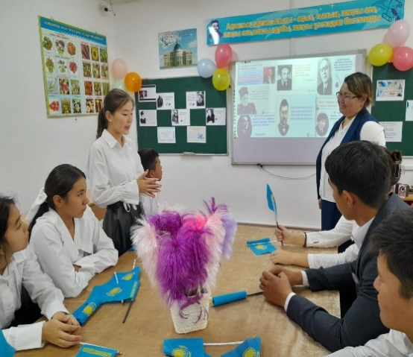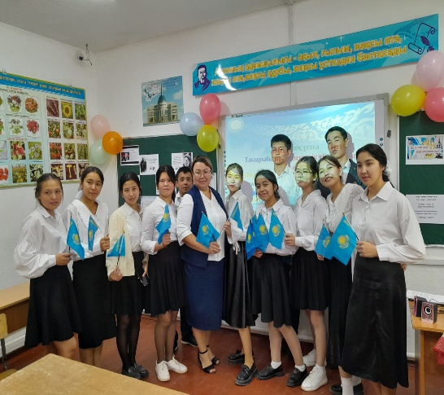
"Тіл тағдыры – ел тағдыры” сондықтан әр адам өз ана тілін көзінің қарашығындай қорғауға тиістігін, туған тілдің абыройын асқақтату – әрбір адамзаттың абзал борышы екенін сезінді.
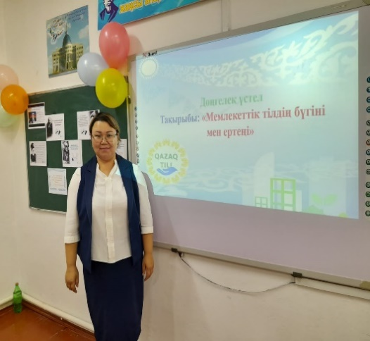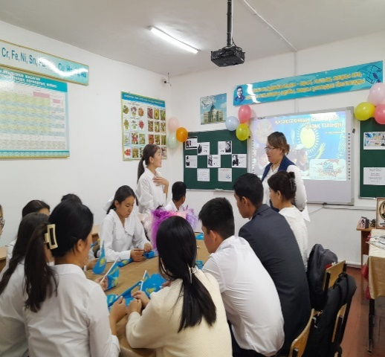
Тәуелсіз елдің елдігі жас ұрпағын парасатты да білімді, іскер де қабілетті, отансүйгіш те ұлтжанды тұлға етіп қалыптастыруда мемлекеттік тілдің атқаратын қызметі орасан зор екенін оқушылар сезінді.
Іс-шараның соңын оқушылар ұстазымен бірге Е. Хасанғалиевтің «Атамекен» әнімен қорытындылады.
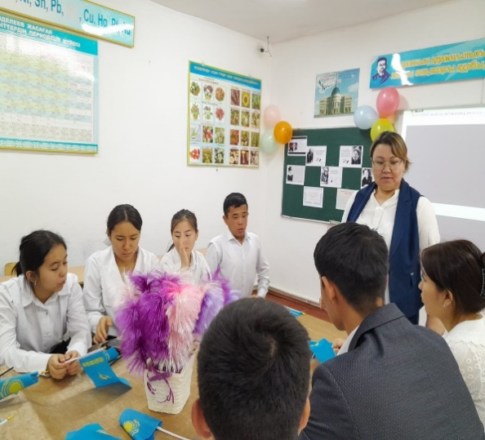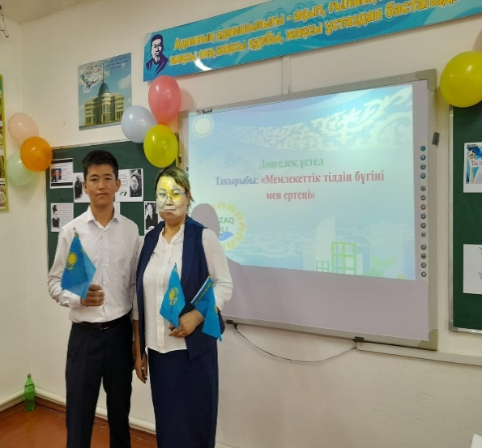
Бірлестік жетекшісі К. Бурибекова мен қазақ тілі пәнінің мұғалімдері қатысып, белсенділік танытқан оқушыларға рақметін айтып, іс-шараның жоғары деңгейде өтілгендігі жайлы ризашылығын білдіріп, оқушылар мен ұстазына жаңа оқу жылында шығармашылық толағай табыстар тіледі.
«Өрлеу» біліктілікті арттыру ұлттық орталығы акционерлік қоғамының филиалы ТО және Шымкент қаласы бойынша кәсіби даму институты филиалының әкімшілігі 09.09.2022жылғы №15-7-27-10-241 санды шығыс хатына, ШААӘДБ-нің 09.09.2022ж №06/10-4/281 санды хатына сәйкес, 12.09-23.09.2022 ж аралығында күндізгі форматта өтетін жоспарланған қысқа мерзімді біліктілікті арттыру бюджеттік курсының күндізгі форматына қазақ тілі мен әдебиеті пәнінің мұғалімі С. Базарбаева жіберілді, оқуға кеткен мұғалімдердің апталық жүктеме сағаттары ауысымға (заменге) өзге пән мұғалімдеріне берілді (ауыстыру үшін).
«Өрлеу» біліктілікті арттыру ұлттық орталығы акционерлік қоғамының филиалы ТО және Шымкент қаласы бойынша кәсіби даму институты филиалының әкімшілігі 13.09.2022жылғы №15-7-27-10-257 санды шығыс хатына, ШААӘДБ-нің 19.09.2022ж №06/10-4/363 санды хатына сәйкес, 19.09-30.09.2022 ж аралығында күндізгі форматта өтетін жоспарланған қысқа мерзімді біліктілікті арттыру бюджеттік курсының күндізгі форматына қазақ тілі мен әдебиеті пәнінің мұғалімі М. Сайфуддинова мен физика пәнінің мұғалімі А. Булегеноваға жіберілді, оқуға кеткен мұғалімдердің апталық жүктеме сағаттары ауысымға (заменге) өзге пән мұғалімдеріне берілді (ауыстыру үшін).
Жас мамандардың күнтізбелік, күнделікті сабақ жоспарлары тексеріліп, ескертулер айтылды, кемшіліктері түзетіліп, бекітуге ұсынылды.
Барлық пән мұғалімдеріне жоспарды жаңартылған білім беру мазмұнына сай жасау №472 бұйрықпен орындау керектігі айтылды.
11-ші және 9-сынып оқушыларын ҰБТ мен ОЖСБ –ға дайындау жоспары жасалды және пән мұғалімдері мен сынып жетекшілеріне жоспармен танысты.
Барлық сыныптардан оқушылардың білім деңгейін байқау мақсатында кіру срезі алынды (барлық негізгі пәндер бойынша). Оқушылардың жазба жұмыстары тексеріліп, қорытынды шығарылды және мониторингі жасалып, жинақтап тігілді және оқу бөліміне өткізілді.
15. 09. 2022ж «Балалар тәрбиесіне байыпты қарайық!» тақырыбында ата-аналар жиналысы бөліп өтті. Қазіргі таңдағы ата-аналардың меғктеппен мұғаліммен тығыз байланысын арттыру, балаларды білімге, мейірімділікке, ұстамдылыққа тәрбиелеудің жолдарын көрсету, бала тәрбиесіне байыппен қарау мақсатында өткізілді. Бала үшін мектеп және өз үйі қауіпсіз орта болуы қажет. ДТІЖО-ры Г. Батырымбетова өткен оқу жылындағы атқарылған тәрбие жұмыстары бойынша және биылғы жылдың жаңалықтармен бөлісті. Сондай-ақ балаларға қатысты зорлық-зомбылық, бала еңбегін қанаудың алдын алу жұмыстары, құқықбұзушылықтың іс-шаралары бойынша жұмыстардың жүйелі жүргізілуі түсіндірілді. Сонымен қатар баланың оқуына да тікелей ата-ананың қатысы бар екендіктері, әрі жауапты болатындықтан үйде баланың сабағына ата-ана қарауы керектігі, жаңа оқу жылының ерекшеліктері жөнінде түсіндіріп өттім.
11-сынып оқушыларынан ҰБТ-ке дайындау мақсатында болжау тесті (№1) 25.09.2022ж күні алынып, қатемен жұмыс жасалды, нәтижесі шығарылып, мониторингі жасалды. Оқушылардың ата-аналарына тест нәтижесі хабарланды.
Мектеп құжаттамасының жүргізілуін мектепішілік бақылау жоспарына сәйкес 2022 жылғы 25–27 қырқүйекте сынып жетекшілері мен пән мұғалімдерінің 1–11-ші сыныптың электрондық журналының уақтылы толтырылуы тексерілді.
Мектепішілік басшылық пен бақылау және кезекшілік (жоспар бойынша) кестесі жасалып, бекіттірілді және тиісті орнына ілінді.
Пән бірлестіктерінің жиналыстарына қатысу, пән мұғалімдеріне оқу жылын бастау, жаңартылған білім беру мазмұны, электронды журнал, сыныптарды оқытудағы өзгерістер т.б.білім беру сапасына байланысты жаңалықтар, білім беру саласындағы ұйымдарының үлгілік оқу жоспарындағы өзгерістер мен толықтырулар жайлы айтылды.
Пән мұғалімдерінің сабақтарына ену, талдау жасау және әдістемелік көмек беру жұмысы іске асырылды.
30.09.2022ж 06/10-4/470 санды хатын негізге алып, онлайн сауалнама айдары бойынша жұмыстар жүргізізіліп, скриндеп сауалнаманы тиісті маманға жібердік.

ДОІЖО-ры: Ж. Сланбекова

